Dragi otroci in starši,
to pa je šola in pol, kajne?
Upam, da ste vsi zdravi in da se imate lepo, kolikor se pač da v trenutnih razmerah.
Če vam je kak dan dolgčas in če bi starši slučajno (pa mislim, da bi) potrebovali kakšno minuto zase, je spodaj nekaj idej, kako lahko preživite dneve, ko moramo biti veliko doma.
Nič od tega ni obvezno ali nujno, so samo ideje za ustvarjalno, poučno in zanimivo preživljanje časa.
Lepo se imejte in upam, da se kmalu spet vidimo.
Učiteljica Ana

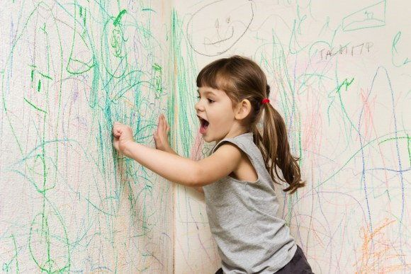
Bodite kreativni, ampak izogibajte se domačih sten, prav?

NATISNI IN SE ZABAVAJ
Na tej povezavi lahko natisnete personalizirane pobarvanke Mali junaki. Izberete ime in videz otroka, napišete e-naslov in pošljejo vam pobarvanko:
https://malijunaki.si/zgodbe/brezplacne-tiskanke/?fbclid=IwAR2UCfpaKcD1RcEmbLrju8V49Z3bZIrYkV1xKW3jGeU-d6PyYEoFwYtwF-o
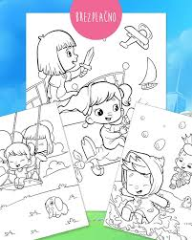

USTVARJAJ
Če otroci radi rišejo, se lahko tega učijo tudi prek YouTube kanala. Izberejo risbo, ki bi jo želeli narisati, pripravijo list in pisala in sledijo navodilom. (Ker gre za uporabo spleta, je priporočljiv nadzor staršev.)
https://www.youtube.com/results?search_query=happy+drawings
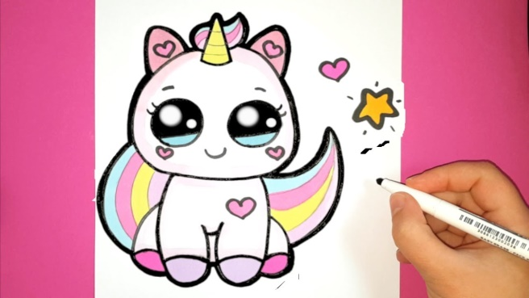

POJDI V GLEDALIŠČE
Na spletni strani dveh slovenskih lutkovnih gledališč si lahko ogledate lutkovne predstave.
- Lutkovno gledališče Maribor
https://4d.rtvslo.si/oddaja/lutkovna_predstava/173251139?fbclid=IwAR3Uhne51gSFkcmchQNd_fWy1aUILfvaLyNVMmFKPuICqee46sQBGfmVLoU

- Lutkovno gledališče Ljubljana
http://www.lgl.si/si/predstavitveni-video

PRISLUHNI PRAVLJICI ZA LAHKO NOČ

Boštjan Gorenc – Pižama, tisti bradati stric (ki si je nekaj dni nazaj obril brado in sploh ni več bradat) vsak dan od ponedeljka do petka v živo na njegovi Facebook strani pripoveduje pravljico. Če obiščete njegov profil, lahko otroci poslušajo pravljice tudi za nazaj. Nam je bila najbolj zanimiva tista o Pozabljivi kapici.
https://www.facebook.com/BGPizama/
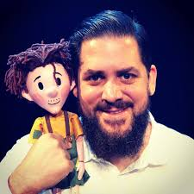

TELEVIZIJA = ŠOLA
V obdobju, ko smo zaradi aktualnih razmer doma, so na RTVSLO pripravili poučno oddajo za otroke IZOdrom. Oddaja je na sporedju vsak dan od ponedeljka do petka ob 9.10.
Vodita jo Nik Škrlec, voditelj Malih sivih celic, in Nika Rozman, slovenska igralka. Oddaje lahko spremljate tudi v arhivu rtvslo.si
https://4d.rtvslo.si/arhiv/izodrom-posebna-oddaja-za-otroke/174679078

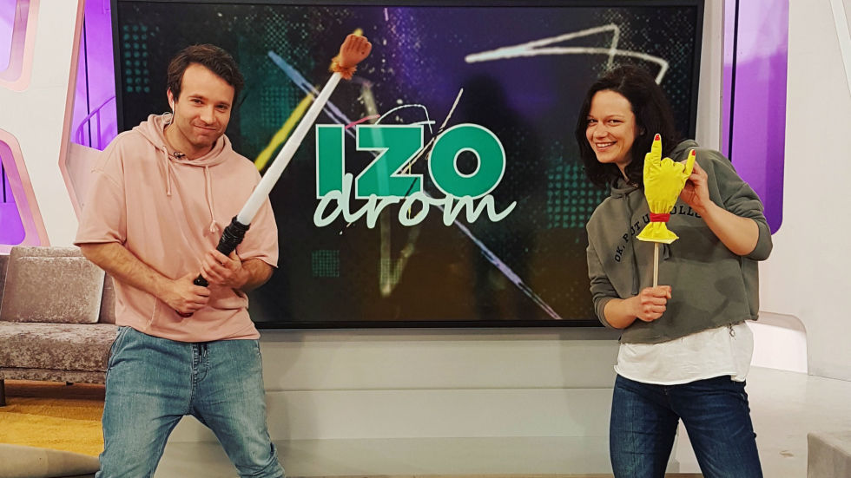

- Danes, 20.3.2020, ob 16.05 bo na prvem programu RTVSLO animirana risanka Martin Krpan.

